附件2

广东志愿者信息管理服务平台网站
志愿者证申请指南

2017-03-05

一、网站申请志愿者证方法
- 进入网站
在浏览器输入www.gdzyz.cn或搜索“广东志愿者”，进入网站。
- 登录账号
在网站首页右上角点击“登录”，进入用户登录界面，登入账号。
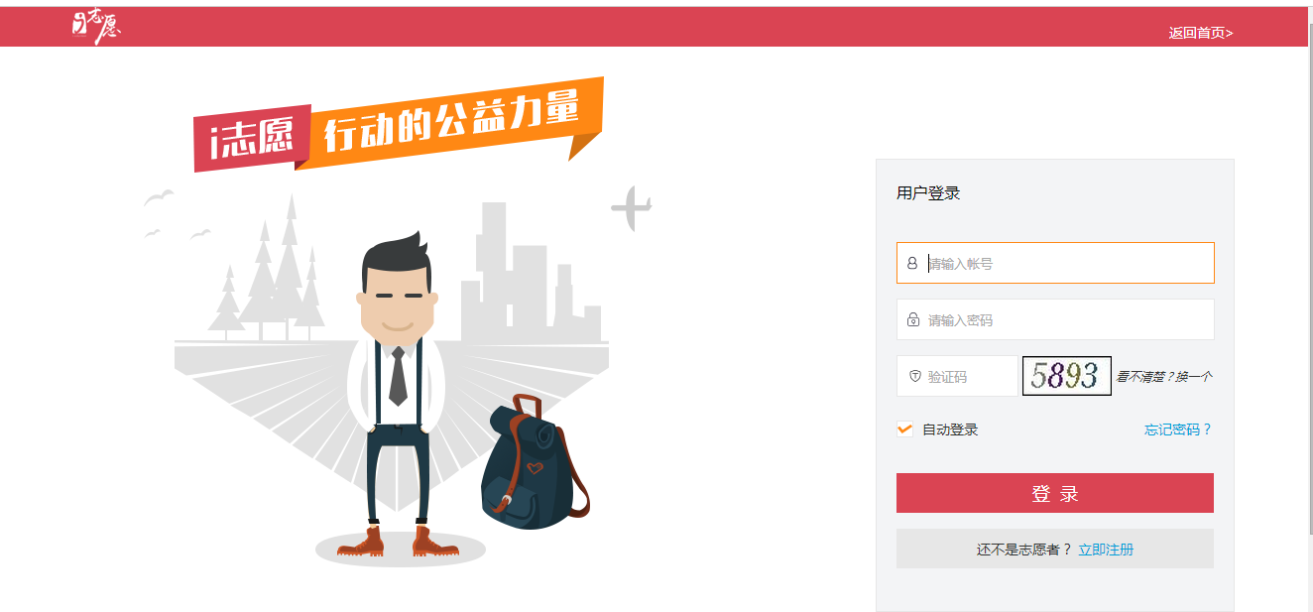
- 申请志愿者证
- 进入个人主页后，点击首栏中的【志愿者证】
- 进入办证界面，点击【我要办证】
- 进入补充信息界面，填写相关信息；【本教程以申请“中国银行借记卡”为例，建议学生申请借记卡】
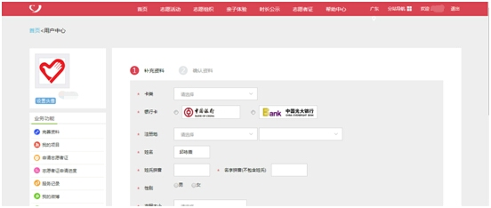
注：银行依个人喜好自主选择，卡类选择借记卡
姓氏拼音、姓字拼音大小写皆可
- 检查信息，无误则点击下侧的【确认】；
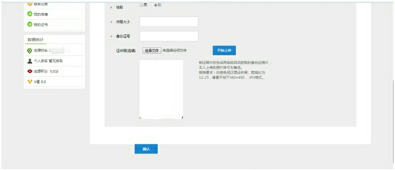
注：制证照片优先采用系统自动获取的身份证照片，本人上传的照片将作为备选。规格要求：白底免冠正面证件照，宽高比为1:1.25，像素不低于360×450， JPG格式。
- 进入确定资料界面，填写相关信息；
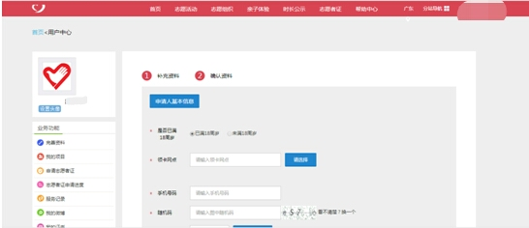
注：选取领卡网点步骤：
①点击【请选择】
②注册地选择【广东省广州市】，并在【请输入需要查找的网点名称或地址】一栏中填【番禺区】，点击【查询】搜索
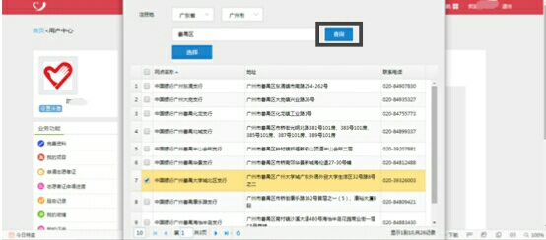
③点击【中国银行广州番禺大学城北区支行】前的方框，并点击【选择】，则完成领卡网点的填写
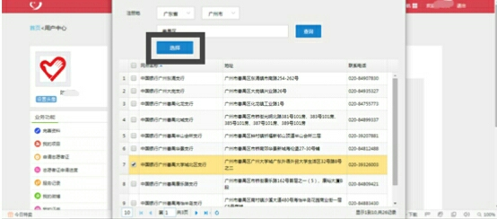
- 检查信息，无误则点击下侧的【下一页】
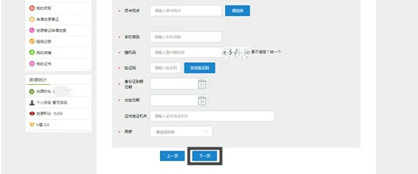
- 继续填写相关信息
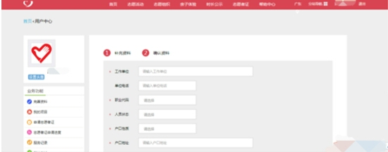
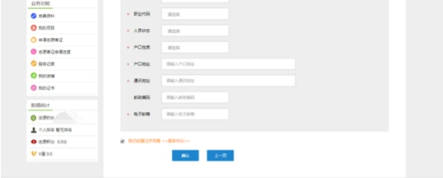
注：工作单位填写【华南师范大学大学城】
职业代码填写【学生】
人员状态填写【在职】
通讯地址填写【广州市番禺区大学城华南师范大学】
其余项目如实填写
- 检查信息，无误则点击下侧的【确认】，申请完成，等待结果。
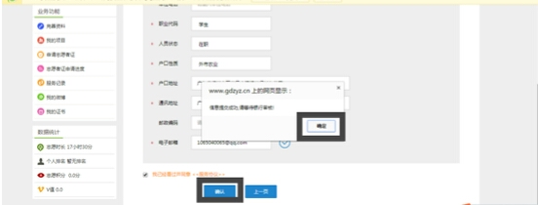

二、微信/支付宝申请志愿者证的流程指南
（一）使用微信的申请方法
- 打开微信——我——钱包——城市服务
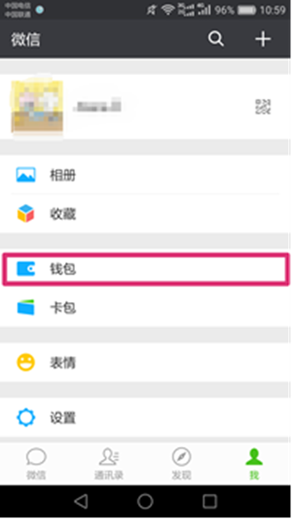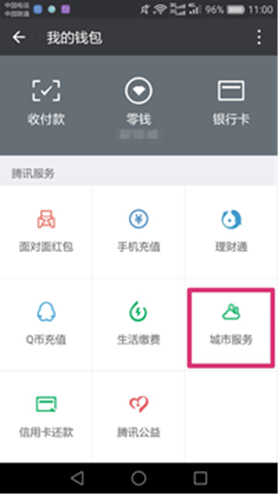
- 进入后，点击志愿服务，进入界面
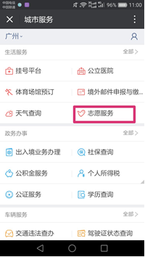

- 点击“志愿者证”
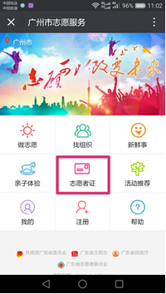

- 点击“我要办证”
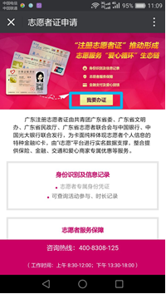

- 输入广东志愿者网个人帐号和密码，点击“登录”
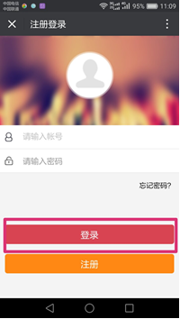

- 登陆后选择“志愿者证”，并选择“申请志愿者证”
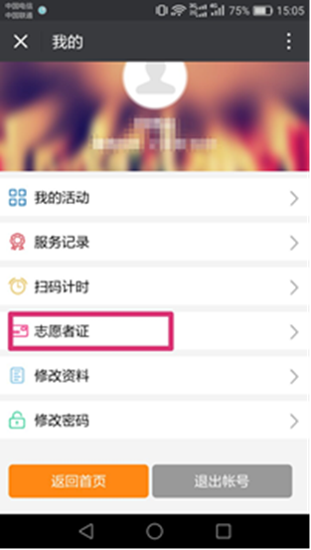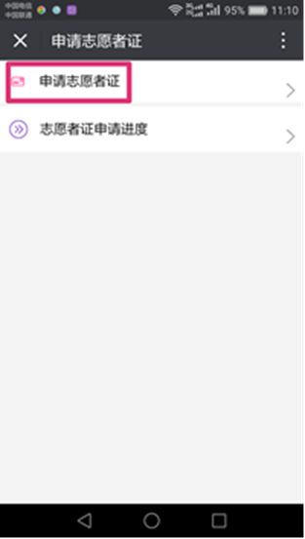

按照要求如实填写并核实个人资料，确认无误后点击确定，完成操作
注意：所有必填信息填写完成后才能进行确定，若无法进行确定，请根据系统提示补充填写必填信息；证件照上传为选填信息，可根据个人情况进行选择。

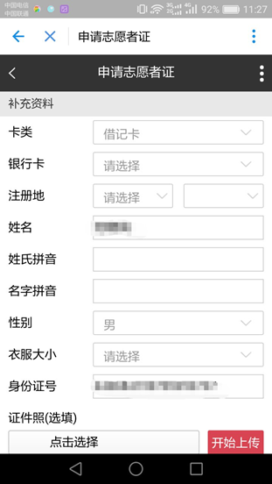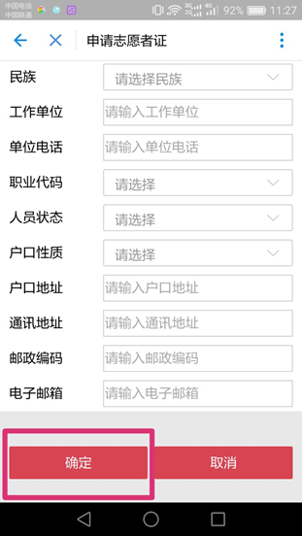
注：建议学生申请借记卡

- 在申领之后，志愿者还可查询申请进度（如下图所示）
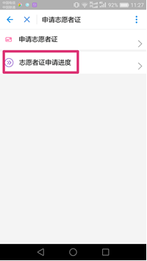
（二）使用支付宝申请的方法
支付宝的操作方法与微信基本相同，先打开支付宝——城市服务——志愿服务，进入界面，即可按照上述操作进行申请。
